Empire Car

Manual do usuário

Equipe WareNeed

EmpireCar – Versão “” - Manual do usuário logoEquipe

**Índice:**

**Capítulo 1 – Introdução ao Software:**

1. Introdução ao software

**Capítulo 2 - Visão geral do software:**

1. Visão geral do software
2. Botão de início
3. Botão Cadastro de cliente
4. Botão reservas
5. Botão cadastro de funcionários
6. Botão cadastro de motoristas
7. Botão cadastro de fornecedores
8. Botão cadastro de seguradoras
9. Botão cadastro de veículos
10. Botão janela de manutenções
11. Botão janela de multas
12. Botão cadastro de filiais
13. Botão cadastro de promoções
14. Botão sobre
15. Botão configurações
16. Botão sair do sistema
17. Atalho calculadora
18. Atalho bloco de notas
19. Atalho consulta de clientes
    * Consulta de clientes
20. Atalho consulta de reservas
    * Consulta de reservas
21. Atalho consulta de funcionários
    * Consulta de funcionários
22. Atalho consulta de motoristas
    * Consulta de motoristas
23. Atalho consulta de fornecedores
    * Consulta de fornecedores
24. Atalho consulta de seguradoras
    * Consulta de seguradoras
25. Atalho consulta de veículos
    * Consulta de veículos
26. Atalho consulta de manutenções
    * Consulta de manutenções
27. Atalho consulta de multas
    * Consulta de multas
28. Atalho consulta de filiais
    * Consulta de filiais
29. Atalho consulta de promoções
    * Consulta de promoções

**Capítulo 3 – Funcionalidades do sistema:**

1. Configuração do sistema
2. Cadastro de empresa matriz
3. Logar no sistema
4. Cadastro de filiais
5. Cadastro de funcionários
6. Cadastro de motoristas
7. Cadastro fornecedores
8. Cadastro de seguradoras
9. Cadastro de promoções
10. Cadastro de veículos
11. Cadastro de cliente físico
12. Cadastro de cliente jurídico
13. Reservas

* Reserva - Selecionar veículos

1. Preencher relatório de devolução
2. Enviar veículo para manutenção
3. Multas

**Visão geral do Software 1**

**Visão geral do software**

Este manual descreve as funcionalidades do sistema EmpireCar

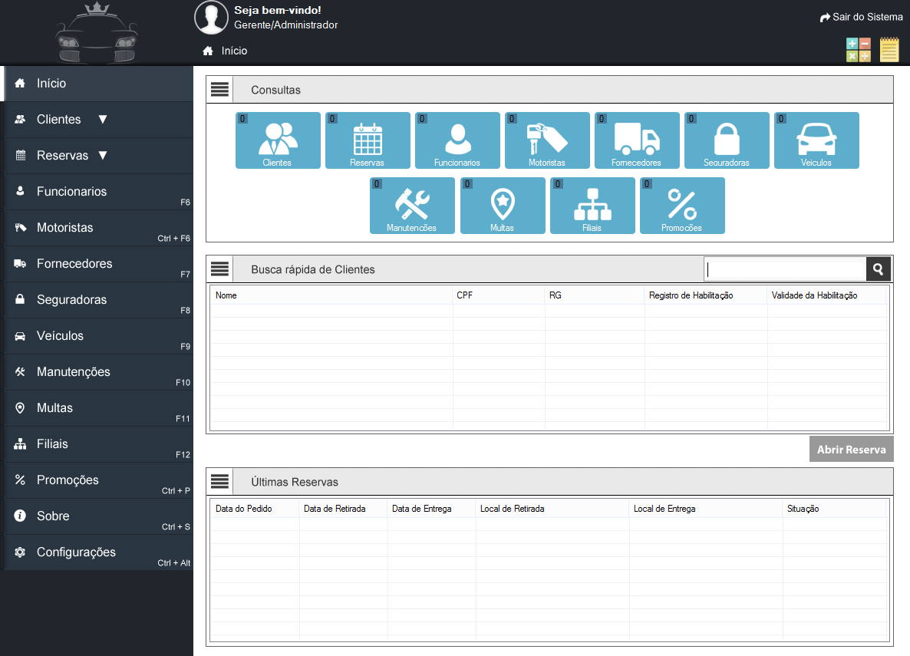

**Botão início**



O botão início permite voltar a tela de início a qualquer momento.

**Botão clientes**

Ao clicar no botão clientes, dois botões alternativos são exibidos. Permitindo o acesso as janelas de cadastro de clientes físicos ou jurídicos.

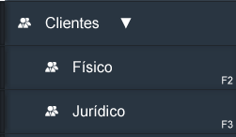

**Botão reservas**

Ao clicar no botão reservas, dois botões alternativos são exibidos. Permitindo o acesso as janelas de abertura de reservas ou devolução de veículos.

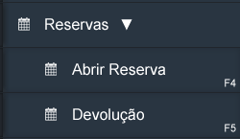

**Botão funcionários**



O botão funcionários permite o acesso a janela de cadastro de funcionários.

**Botão motoristas**



O botão motoristas permite o acesso a janela de cadastro de motoristas.

**Botão fornecedores**



O botão fornecedores permite o acesso a janela de cadastro de fornecedores.

**Botão seguradoras**



O botão seguradoras permite o acesso a janela de cadastro de seguradoras.

**Botão veículos**

O botão veículos permite o acesso a janela de cadastro de veículos.



**Botão manutenções**

O botão manutenções permite o acesso a janela de alerta de manutenções.



**Botão multas**

O botão multas permite o acesso a janela de realização de multas.



**Botão filiais**

O botão filiais permite o acesso a janela de cadastro de filiais.



**Botão promoções**

O botão promoções permite o acesso a janela de criação de promoções.



**Botão sobre**

O botão sobre permite o acesso a janela de informações sobre o sistema e seus desenvolvedores.



**Botão configurações**

O botão configurações permite o acesso a janela de configuração do sistema.



**Botão sair do sistema**



O botão sair do sistema encerra o sistema.

**Botão sair do sistema**



O botão sair do sistema encerra o sistema.

**Campos de pesquisa**



O campo de pesquisa, serve para localizar determinado registro com dados informados.

**Atalho calculadora**

O atalho calculadora permite o acesso a calculadora do Windows.



**Atalho bloco de notas**

O atalho bloco de notas permite o acesso ao bloco de notas do Windows.



**Atalho consulta**

O atalho de consulta permite o acesso a página de consulta.



**Atalho lixeira**

O atalho lixeira permite o acesso a lixeira do Software.



**Atalho movimentação**

O atalho movimentação permite informar Entrada ou Saída de Veículo(s).



**Atalho clientes**

O atalho clientes permite o acesso a janela de visualização em lista de todos os clientes cadastrados.

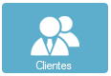

**Consulta de clientes**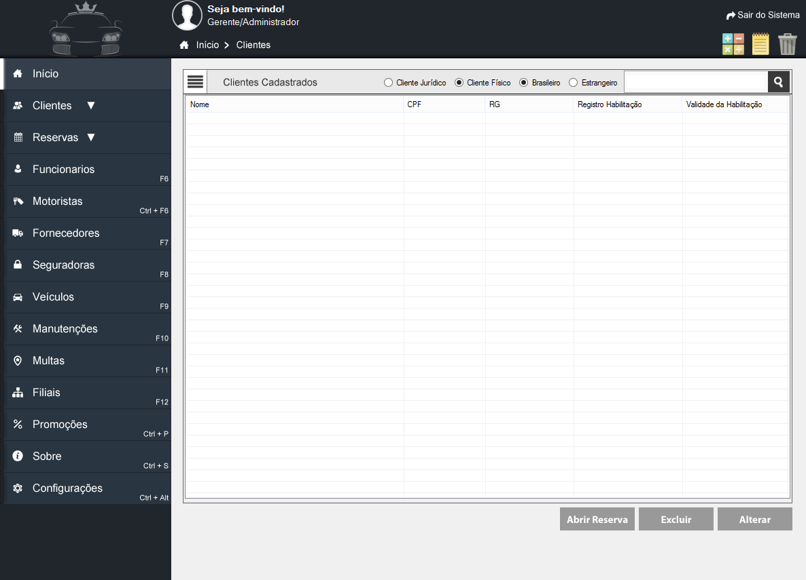

Na consulta de clientes, é exibida a tabela com alguns dados, no Cliente Físico brasileiro é mostrado Nome, CPF, RG, Registro e Validade da Habilitação, no estrangeiro, Nome, Passaporte, Validade do Passaporte, Registro e Validade da Habilitação e no Cliente Jurídico, Razão Social, CNPJ, Telefone, Nome e Telefone do Representante.

1. Para alterar o cadastro, selecione o botão .
2. Para excluir o cadastro, selecione o botão .
3. Para abrir uma reserva, selecione o botão .

**Atalho reservas**

O atalho reservas permite o acesso a janela de visualização de todas as reservas realizadas.

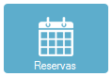

**Consulta de reservas**

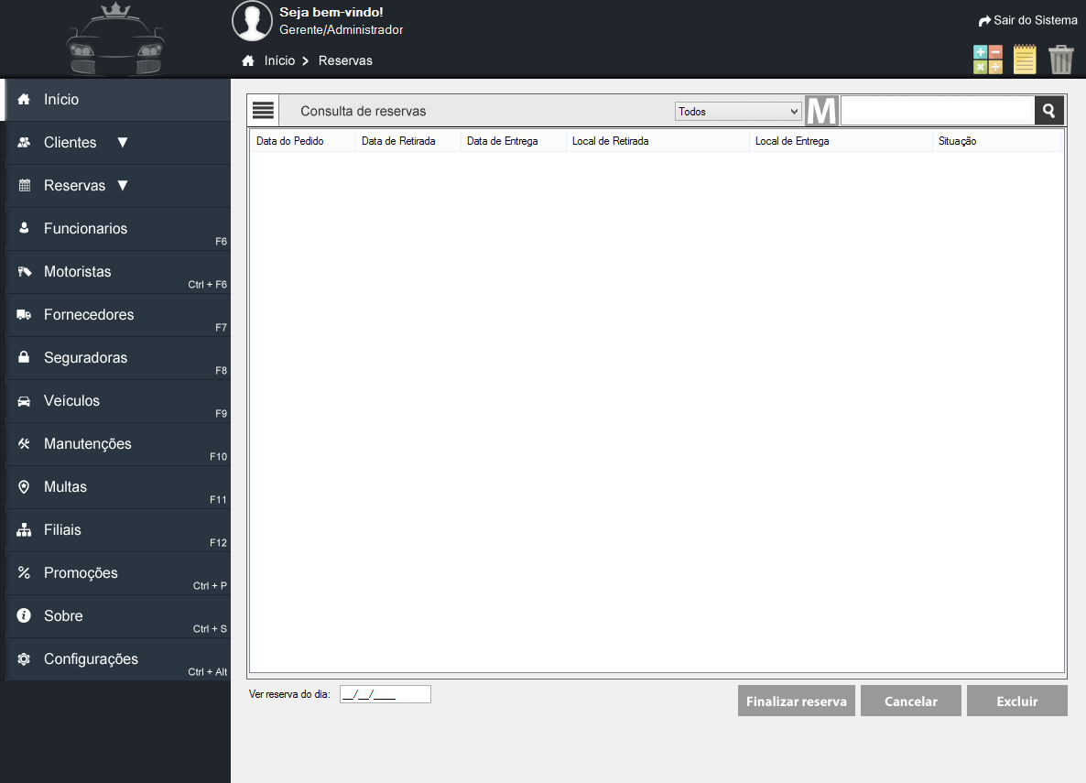

Na consulta de reservas, é exibida a tabela com alguns dados da reserva, como a Data do Pedido, Retirada e Entrega, o Local de Retirada e Entrega, e a Situação da Reserva.

1. Para ver reservas de um determinado dia, basta apenas, informar a data no “Ver reserva do dia:”.
2. Para ver um determinado grupo de veículos, basta apenas trocar a opção na caixa de combinação.
3. Para excluir o cadastro, selecione o botão .
4. Para cancelar uma reserva que não está em andamento, selecione o botão

.

1. Para finalizar uma reserva em andamento, selecione o botão .

**Atalho funcionários**

O atalho funcionários permite acesso a janela de visualização de todos os funcionários cadastrados.

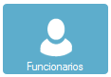

**Consulta de funcionários**

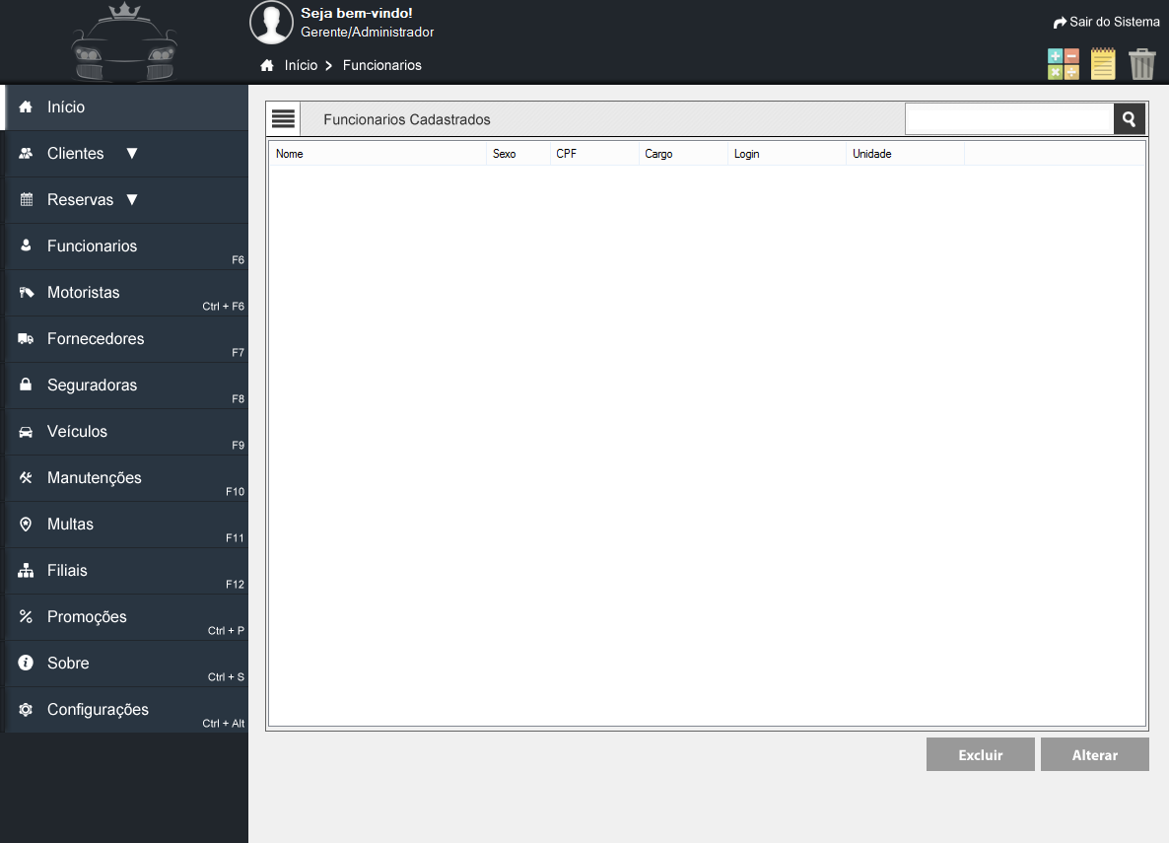

Na consulta de funcionários, é exibida a tabela com alguns dados do funcionário, como Nome, Sexo, CPF, Cargo, Login e a Unidade a qual foi cadastrado.

1. Para alterar o cadastro, selecione o botão .
2. Para excluir o cadastro, selecione o botão .

**Atalho motoristas**

O atalho motoristas permite o acesso a janela de visualização de todos os motoristas cadastrados.

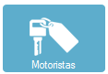

**Consulta de motoristas**

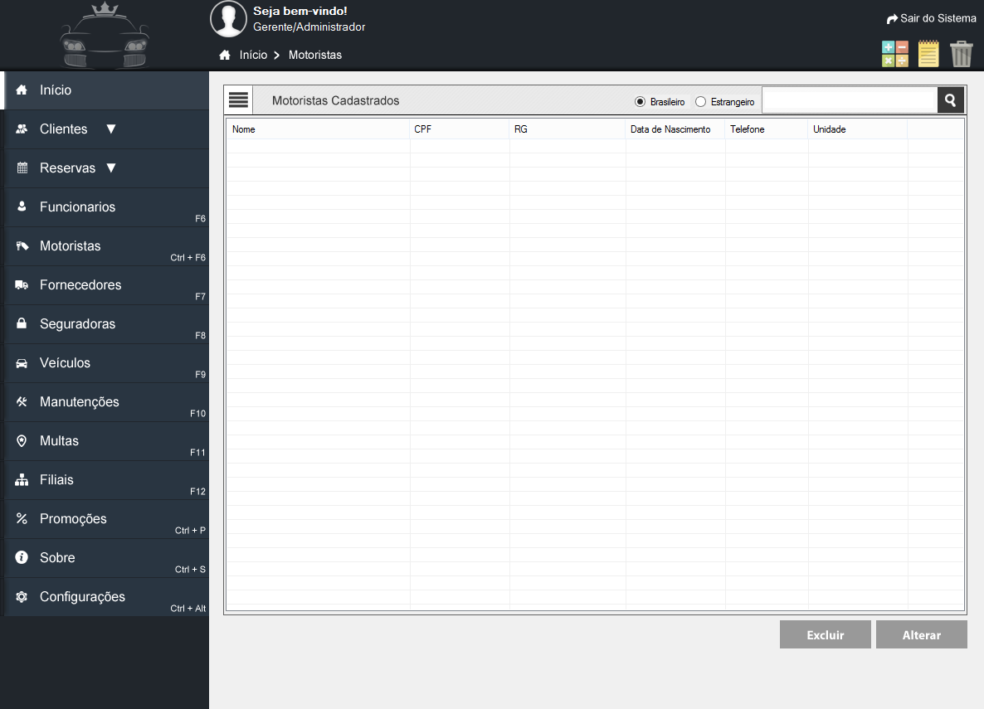

Na consulta de motoristas, é exibida a tabela com alguns dados, no Motorista brasileiro é mostrado Nome, CPF, RG, Data de Nascimento, Telefone e Unidade, no estrangeiro, Nome, Passaporte, Data de Nascimento, Telefone e Unidade a qual foi cadastrado.

1. Para alterar o cadastro, selecione o botão .
2. Para excluir o cadastro, selecione o botão .

**Atalho fornecedores**

O atalho fornecedores permite o acesso a janela de visualização de todos os fornecedores cadastrados.

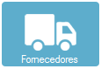

**Consulta de fornecedores**

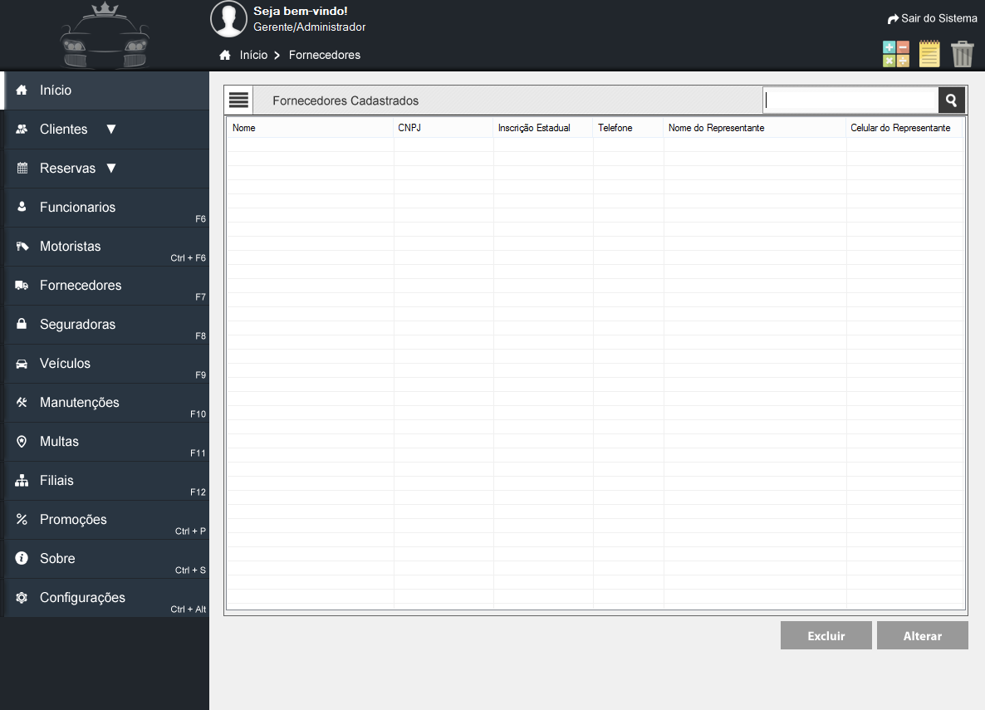

Na consulta de fornecedores, é exibida a tabela com alguns dados, como o Nome, CNPJ, Inscrição Estadual, Telefone, Nome do Representante e Celular do Representante.

1. Para alterar o cadastro, selecione o botão .
2. Para excluir o cadastro, selecione o botão .

**Atalho seguradoras**

O atalho seguradoras permite o acesso a janela de visualização de todas as seguradoras cadastradas.

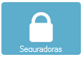

**Consulta de seguradoras**

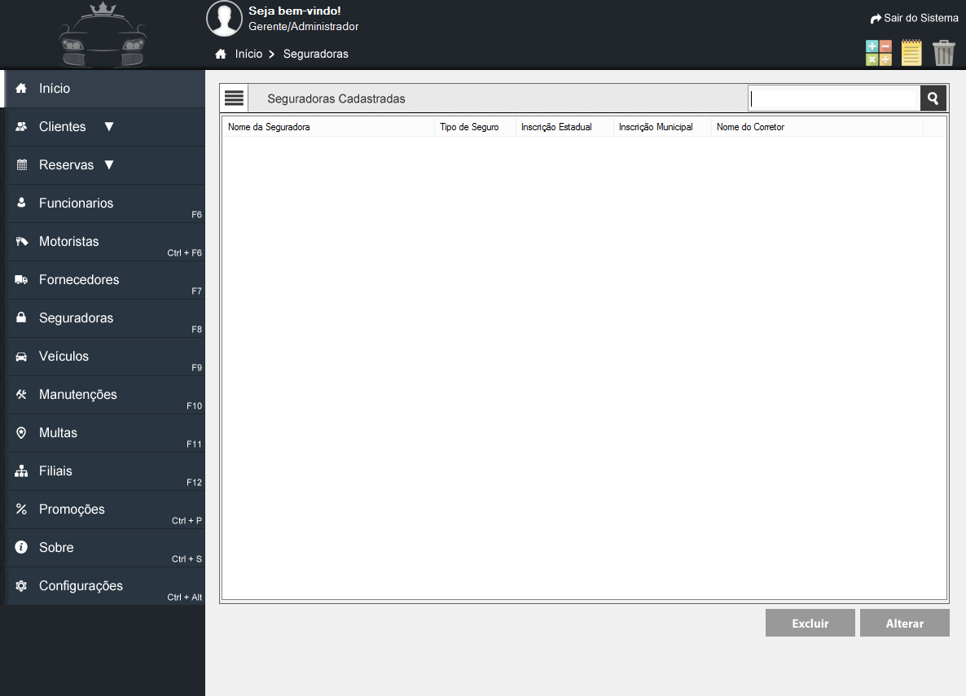

Na consulta de seguradoras, é exibida a tabela com alguns dados, como o Nome da Seguradora, o Tipo de Seguro fornecida pela mesma, Inscrição Estadual, Municipal e Nome do Corretor.

1. Para alterar o cadastro, selecione o botão .
2. Para excluir o cadastro, selecione o botão .

**Atalho veículos**

O atalho veículos permite o acesso a janela de visualização de todos os veículos cadastrados.

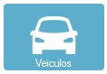

**Consulta de veículos**

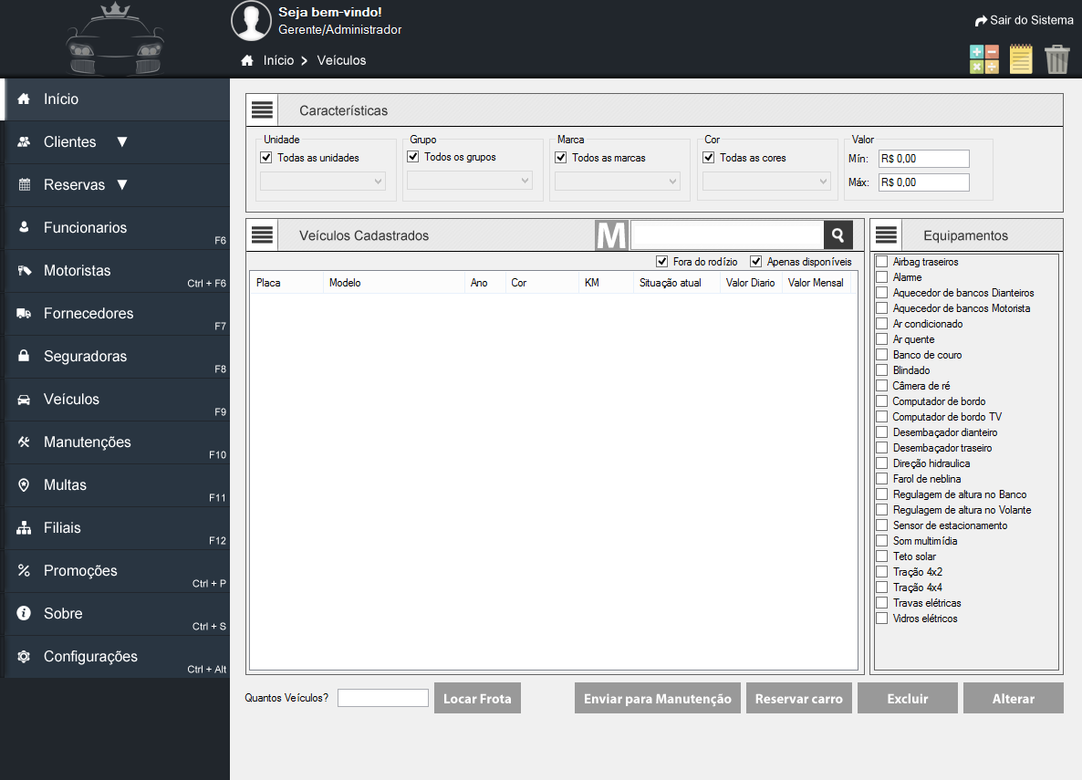

Na consulta de veículos, é exibida a tabela com alguns dados, como o Placa, Modelo, Ano, Cor, KM, Situação Atual, Valor Diário e Mensal.

1. Em “Características” Informe a unidade, grupo de veículos, marca, cor e preço com o mínimo e/ou máximo para busca de acordo com o que o cliente necessita.
2. Em “Equipamentos” marque nas opções para visualizar os veículos de acordo com os equipamentos escolhidos pelo cliente.
3. Desmarque a opção “Fora do rodízio” e/ou “Apenas disponíveis” para visualizar todos os veículos.
4. Caso o cliente queira alugar uma grande quantidade de veículos, informe a quantidade no campo “Quantos veículos? ” e clique em .
5. Para alterar o cadastro, selecione o botão .
6. Para excluir o cadastro, selecione o botão .
7. Para reservar o carro, selecione o botão .
8. Para enviar o veículo selecionado para Manutenção, selecione o botão

.

**Atalho manutenções**

O atalho manutenções permite o acesso a janela de visualização dos veículos em manutenção.

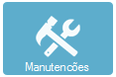

**Consulta de manutenções**

**Atalho multas**

O atalho multas permite o acesso a janela de visualização de multas.

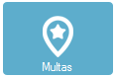

**Consulta de multas**

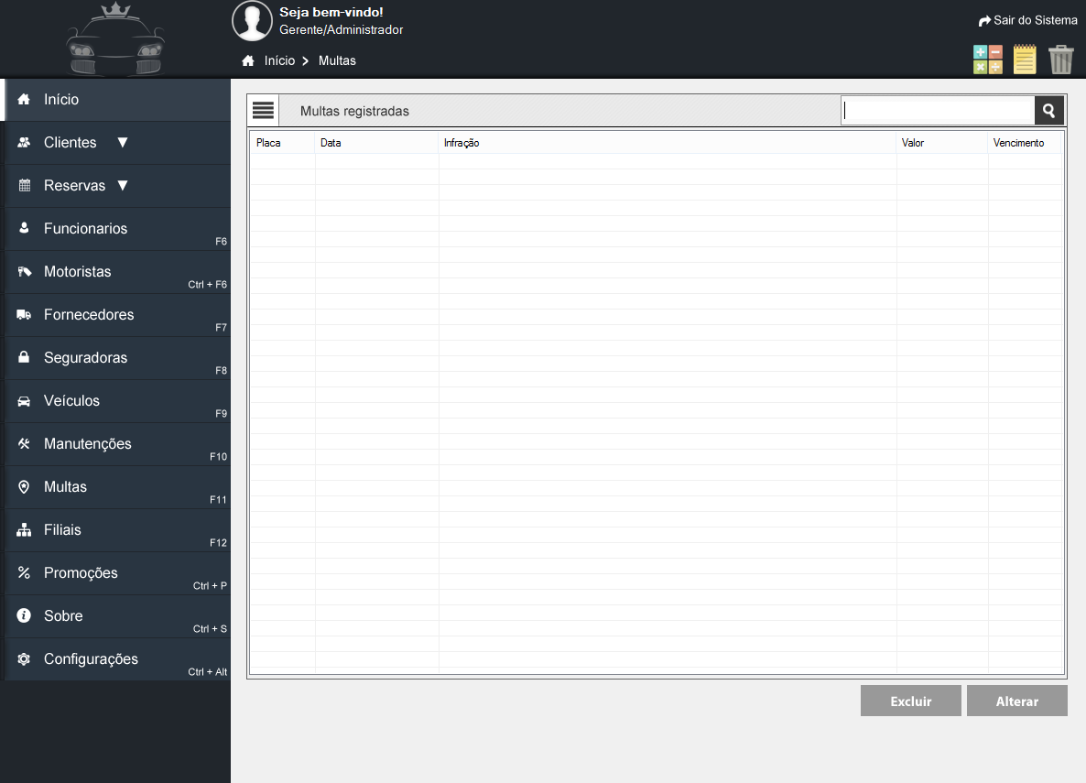

Na consulta de multas, é exibida a tabela com alguns dados, tais como Placa, Data, Infração, Valor e o Vencimento.

1. Para alterar o cadastro, selecione o botão .
2. Para excluir o cadastro, selecione o botão .

**Atalho filiais**

O atalho filiais permite o acesso a janela de visualização de todas as empresas filiais cadastradas.

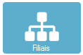

**Consulta de filiais**

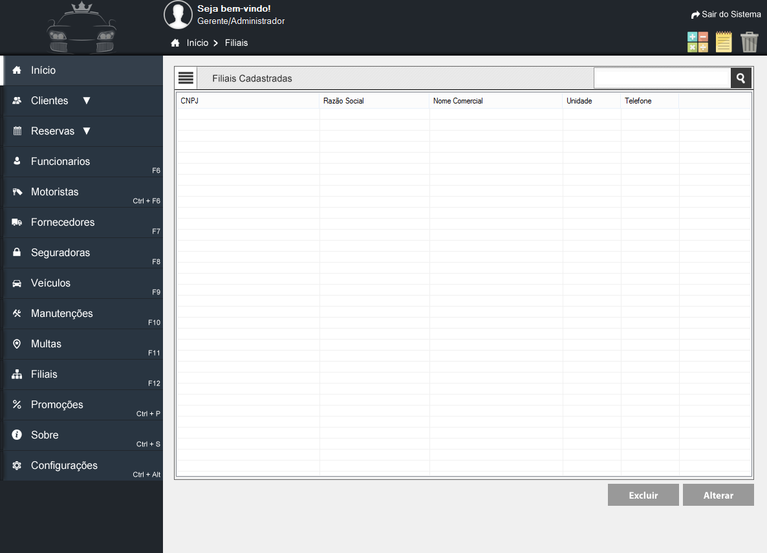

Na consulta de filiais, é exibida a tabela com alguns dados, tais como CNPJ, Razão Social, Nome Comercial, Unidade e o Telefone.

1. Para alterar o cadastro, selecione o botão .
2. Para excluir o cadastro, selecione o botão .

**Atalho promoções**

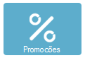

**Consulta promoções**

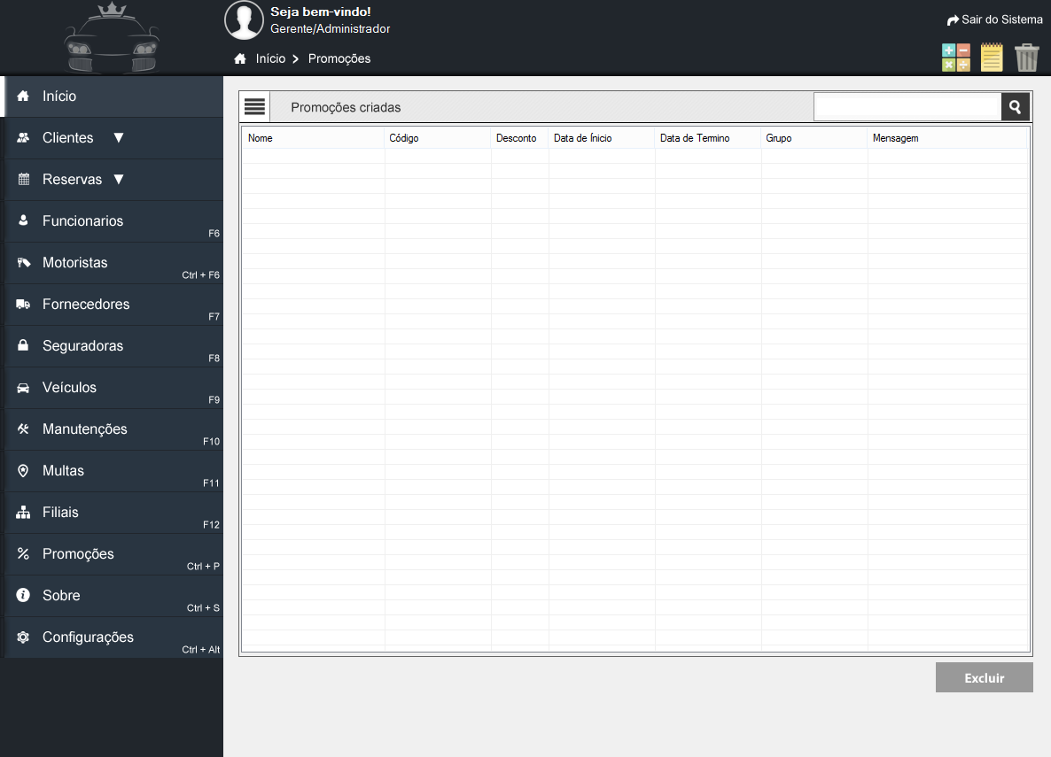

Na consulta de promoções, é exibida a tabela com alguns dados, tais como Nome, Código da Promoção, Desconto, Data de Início e Termino, Grupo de Veículos a qual foi aplicada a promoção e a mensagem.

1. Para excluir a promoção, selecione o botão .

**Funcionalidades do sistema 3**

**Configurações do sistema**

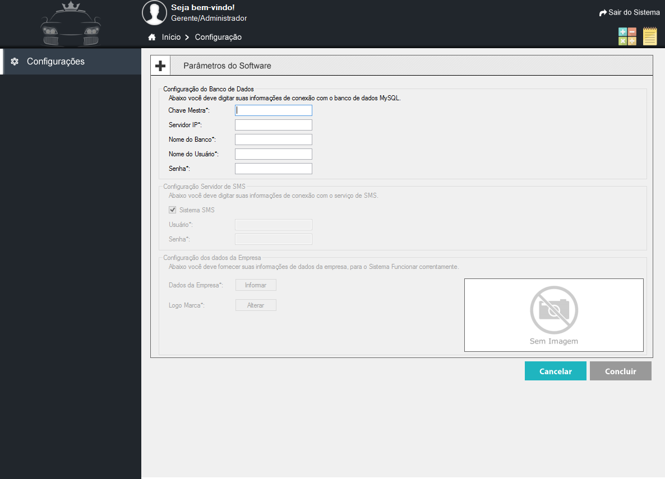

Nas configurações do sistema, deve-se digitar as informações solicitadas para realizar aconexão com o banco de dados.

1. O campo “chave mestra” é onde deve-se informar a chave de permissão para reconfiguração do sistema.
2. Em “Configuração do banco de dados” digite as informações para a conexão com o banco de dados MySql.
3. Em “Configuração Servidor SMS” digite as informações para conexão com o serviço de SMS caso este seja habilitado.
4. Em “Configuração dos dados da empresa”, selecione o botão para realizar o cadastro de empresa matriz.
5. Selecione o botão para adicionar a imagem do logotipo da empresa.
6. Para concluir a configuração, selecione o botão .
7. Para cancelar as configurações, selecione o botão .

**Cadastro de empresa matriz**

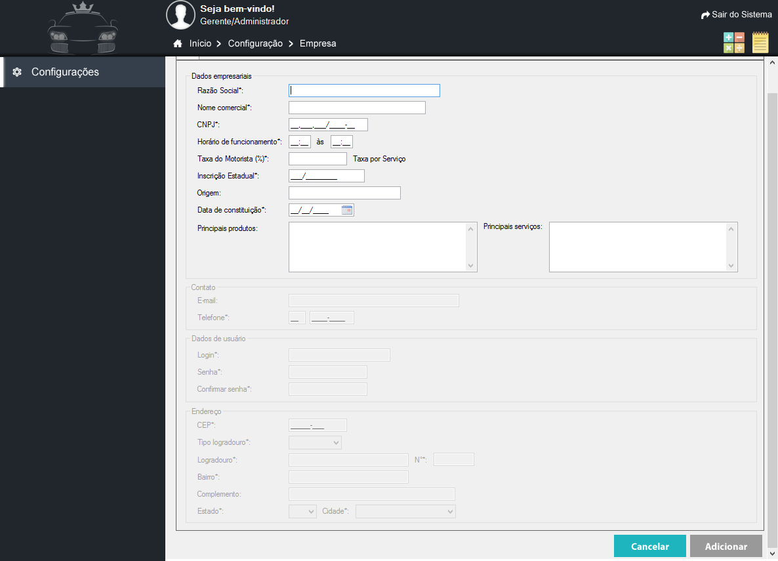

No cadastro de empresa matriz, deve-se digitar as informações solicitadas para realizar o cadastro da empresa.

1. Em “Dados empresariais” digite as informações sobre a empresa.
2. Em “Contato” digite as informações sobre o contato com a empresa.
3. Em “Dados do usuário” digite as informações para realizar o cadastrar de login do usuário administrador.
4. Em “endereço” digite as informações sobre o endereço da empresa.
5. Para concluir o cadastro, selecione o botão .
6. Para cancelar o cadastro, selecione o botão .

**Logar no Sistema**

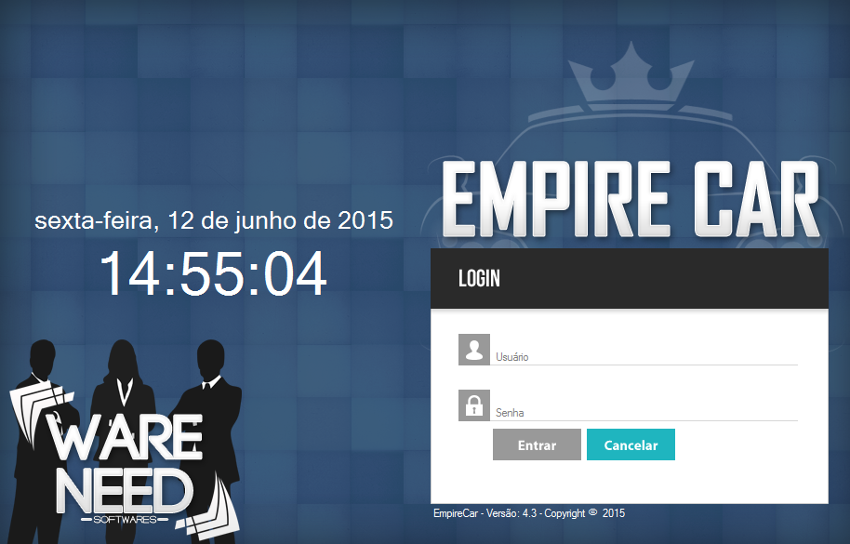

Na janela Login de deve-se informar o usuário e senha para acessar o sistema.

**Cadastro de filiais**

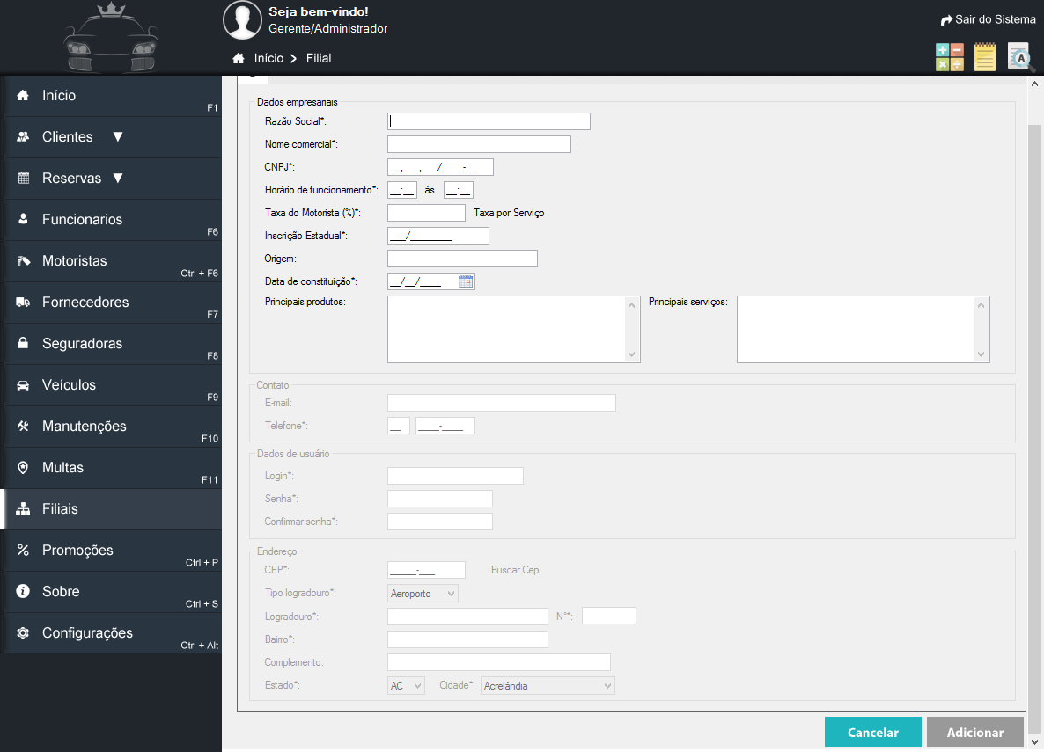

No cadastro de empresa filial, deve-se digitar as informações solicitadas para realizar o cadastro da empresa.

1. Em “Dados empresariais” digite as informações sobre a empresa.
2. Em “Contato” digite as informações sobre o contato com a empresa.
3. Em “Dados do usuário” digite as informações para realizar o cadastrar de login do usuário administrador.
4. Em “endereço” digite as informações sobre o endereço da empresa.
5. Para concluir o cadastro, selecione o botão .
6. Para cancelar o cadastro, selecione o botão .

**Cadastro de funcionários**

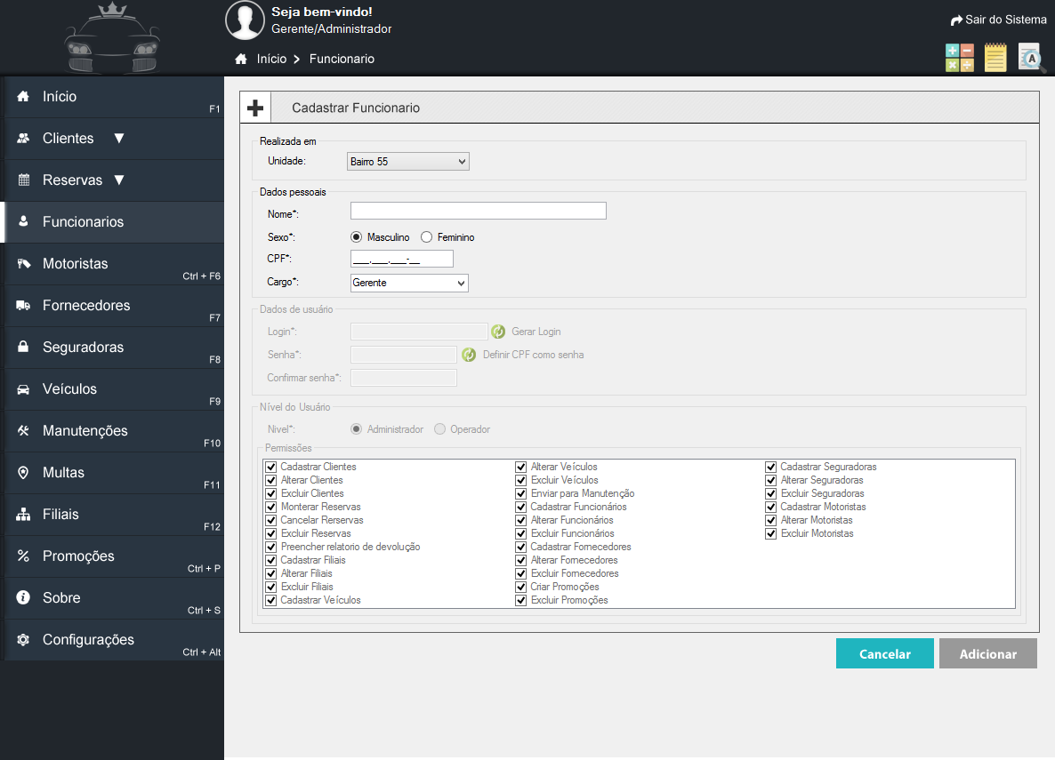

No cadastro de funcionários, deve-se digitar as informações solicitadas pelo sistema para cadastrar o funcionário.

1. Em “Realizada em” informe a unidade de trabalho do funcionário.
2. Em “Dados pessoais” digite as informações pessoais do funcionário a ser cadastrado.
3. Em “Dados do usuário”, informe um login e senha a serem cadastrado, assim o funcionário terá acesso ao sistema.
4. Clique em para gerar um login automático.
5. Clique em para definir o CPF do usuário como senha.
6. Em “Nível do usuário” selecione o nível do funcionário a ser cadastrado.
7. Para concluir o cadastro do funcionário, clique em .
8. Para cancelar o cadastro do funcionário, clique em .

**Cadastro de motoristas**

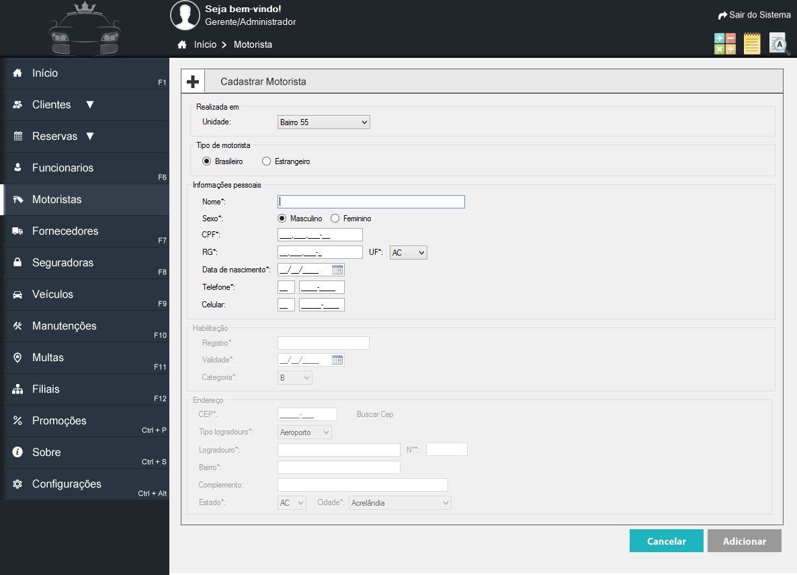

No cadastro de motoristas, deve-se digitar as informações solicitadas pelo sistema para cadastrar o motorista.

1. Em “Realizada em” informe a unidade de trabalho do motorista a ser cadastrado.
2. Em “Tipo de motorista” informe a nacionalidade do motorista.
3. Em “Informações pessoais” digite os dados pessoais do motorista a ser cadastrado.
4. Em “Habilitação” digite as informações sobre a habilitação do motorista.
5. Em “Endereço” informe o endereço do motorista.
6. Para concluir o cadastro do funcionário, clique em .
7. Para cancelar o cadastro do funcionário, clique em .

**Cadastro de fornecedores**

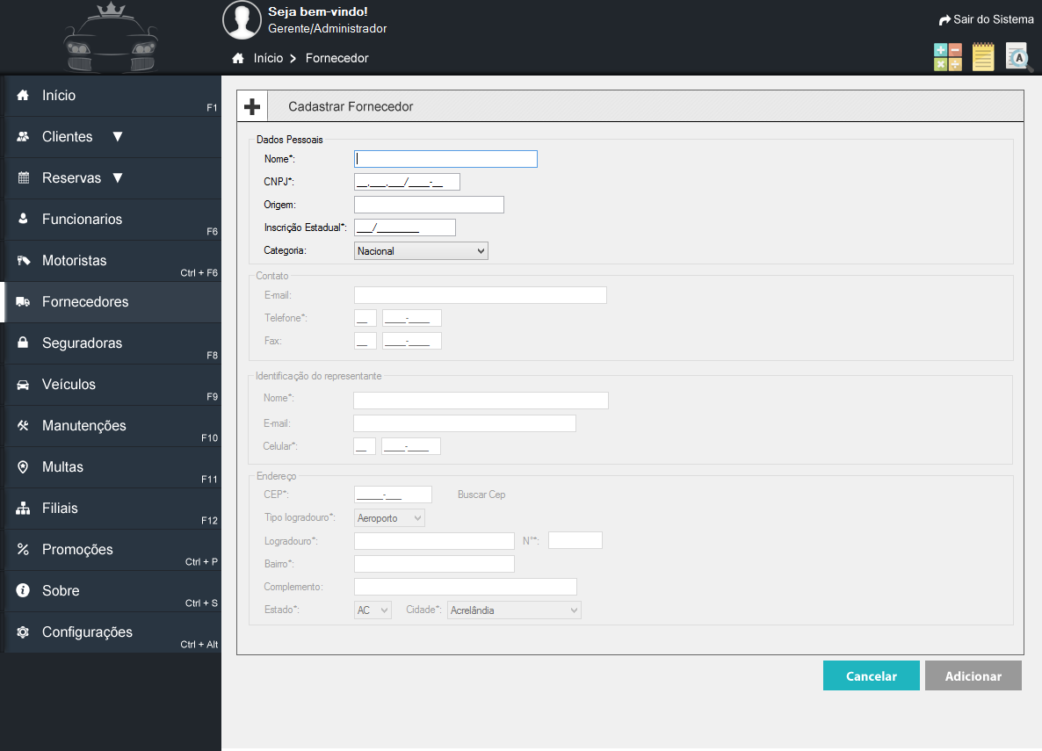

No cadastro de fornecedores, deve-se digitar as informações solicitadas pelo sistema para cadastrar o fornecedor.

1. Em “Dados pessoais” digite as informações pessoais do fornecedor.
2. Em “Contato” digite informações sobre o contato com o fornecedor.
3. Em “Identificação do representante” digite os dados sobre o representante da empresa fornecedora.
4. Em “Endereço” digite as informações sobre o endereço do fornecedor a ser cadastrado.
5. Para concluir o cadastro do fornecedor, clique em .
6. Para cancelar o cadastro do fornecedor, clique em .

**Cadastro de seguradoras**

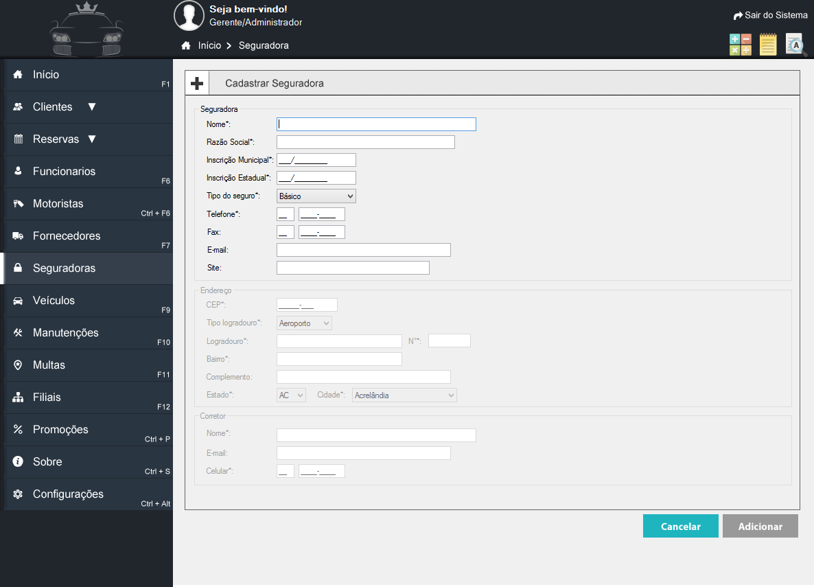

No cadastro de seguradoras, deve-se digitar as informações solicitadas pelo sistema para cadastrar a seguradora.

1. Em ”Seguradora” digite as informações sobre a seguradora a ser cadastrada
2. Em “Endereço” digite as informações sobre o endereço da seguradora a ser cadastrada.
3. Em “Corretor” digite as informações sobre o corretor da seguradora.
4. Para concluir o cadastro do fornecedor, clique em .
5. Para cancelar o cadastro do fornecedor, clique em .

**Cadastro de promoções**

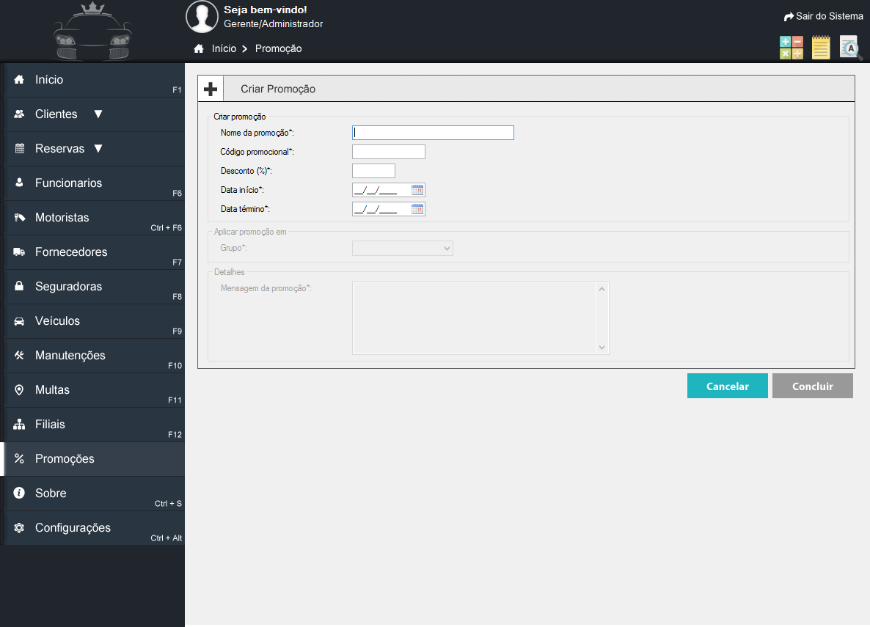

No cadastro de promoções, deve-se digitar as informações solicitadas pelo sistema para criar uma promoção.

1. Em “Criar promoção” digite os dados sobre a promoção a ser criada.
2. Em “Aplicar promoção em” escolha o grupo de veículos em que deseja aplicar a promoção
3. Em “Detalhes” será exibido o texto da mensagem com os dados informados anteriormente.
4. Para concluir o cadastro, selecione o botão .
5. Para cancelar o cadastro, selecione o botão .

**Cadastro de veículos**

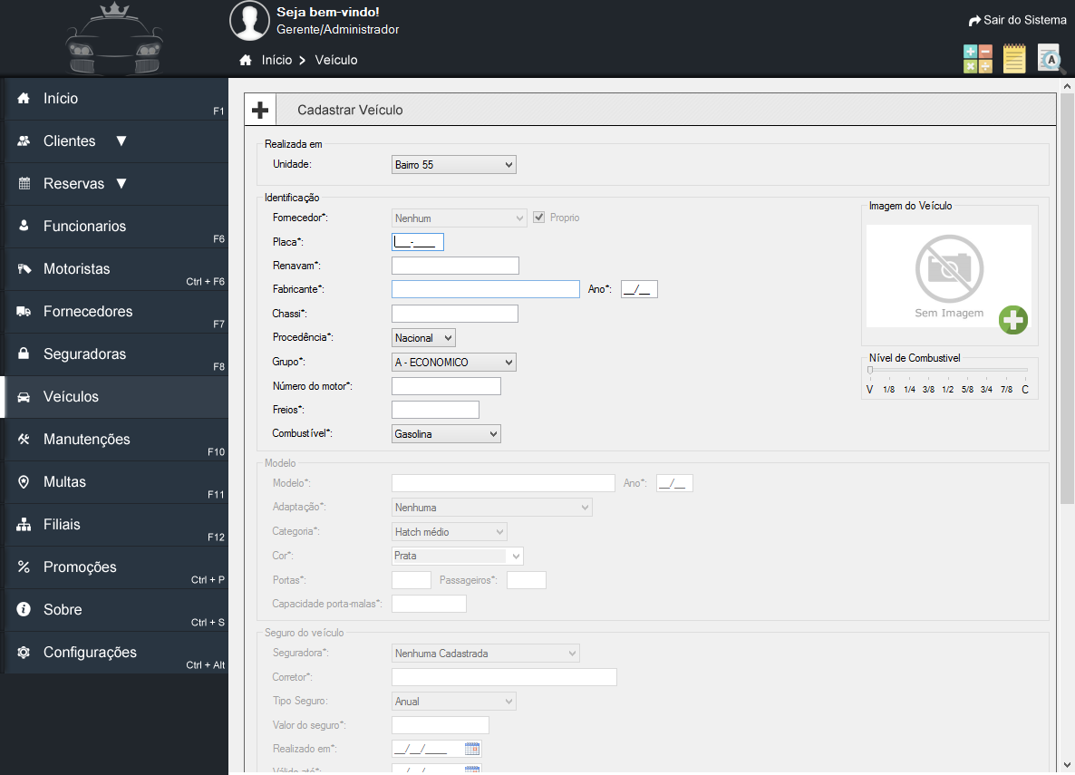

No cadastro de veículos, deve-se digitar as informações solicitadas pelo sistema para cadastrar um veículo.

1. Em “Realizado em” informe a unidade em que o veículo vai ser cadastrado.
2. Em “Identificação” informe os dados do veículo a ser cadastrado.
3. Em “Modelo” digite as informações sobre o modelo do veículo.
4. Em “Tipo do seguro” digite as informações sobre o seguro do veículo.
5. Em “Quilometragem/ Valores” informe a quilometragem do veículo e os valores a serem cobrados pelo aluguel.
6. Em “Dados adicionais” escolha os itens que vão ser adicionados no veículo.
7. Para concluir o cadastro, selecione o botão .
8. Para cancelar o cadastro, selecione o botão .

**Cadastro de cliente físico**

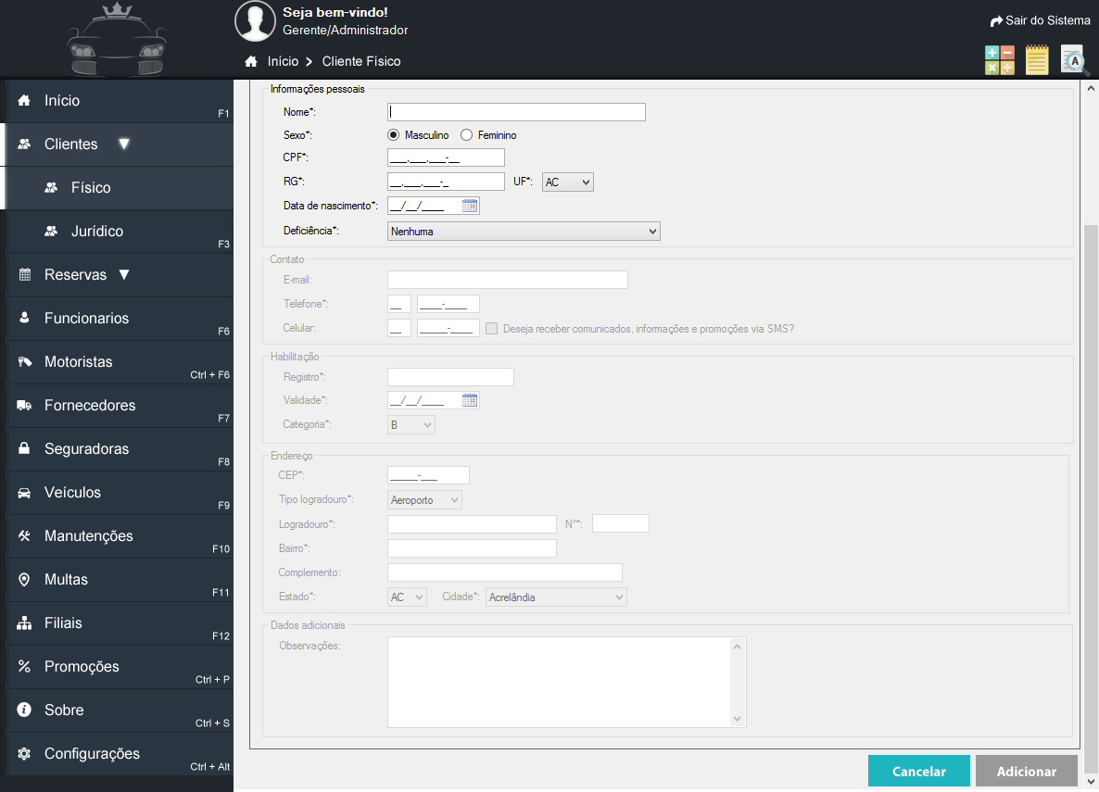

No cadastro de cliente físico, deve-se digitar as informações solicitadas pelo sistema para cadastrar um cliente.

1. Em “Realizado em” informe a unidade em que o cliente está sendo cadastrado.
2. Em “Tipo do ciente” informe a nacionalidade do cliente a ser cadastrado.
3. Em “Dados pessoais” digite as informações pessoais do cliente.
4. Em “Contato” digite as informações sobre o contato com o cliente.
5. Em “Habilitação” digite as informações sobre a habilitação do cliente.
6. Em ”Endereço” digite as informações sobre o endereço do cliente.
7. Para concluir o cadastro do fornecedor, clique em .
8. Para cancelar o cadastro do fornecedor, clique em .

**Cadastro de cliente jurídico**

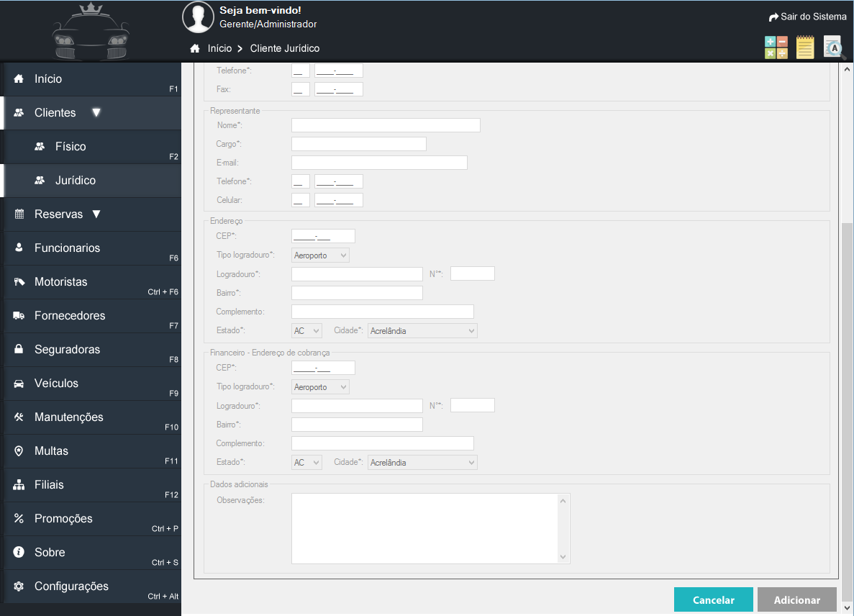

No cadastro de cliente jurídico, deve-se digitar as informações solicitadas pelo sistema para cadastrar um cliente.

1. Em “Realizado em” informe a unidade em que o cliente está sendo cadastrado.
2. Em “Dados pessoais” digite as informações pessoais do cliente.
3. Em “Contato” digite as informações sobre o contato com o cliente.
4. Em “Representante” digite as informações sobre o representante da empresa.
5. Em ”Endereço” digite as informações sobre o endereço do cliente.
6. Em ”Endereço” digite as informações sobre o endereço financeiro para cobrança.
7. Para concluir o cadastro do fornecedor, clique em .
8. Para cancelar o cadastro do fornecedor, clique em .

**Reservas**

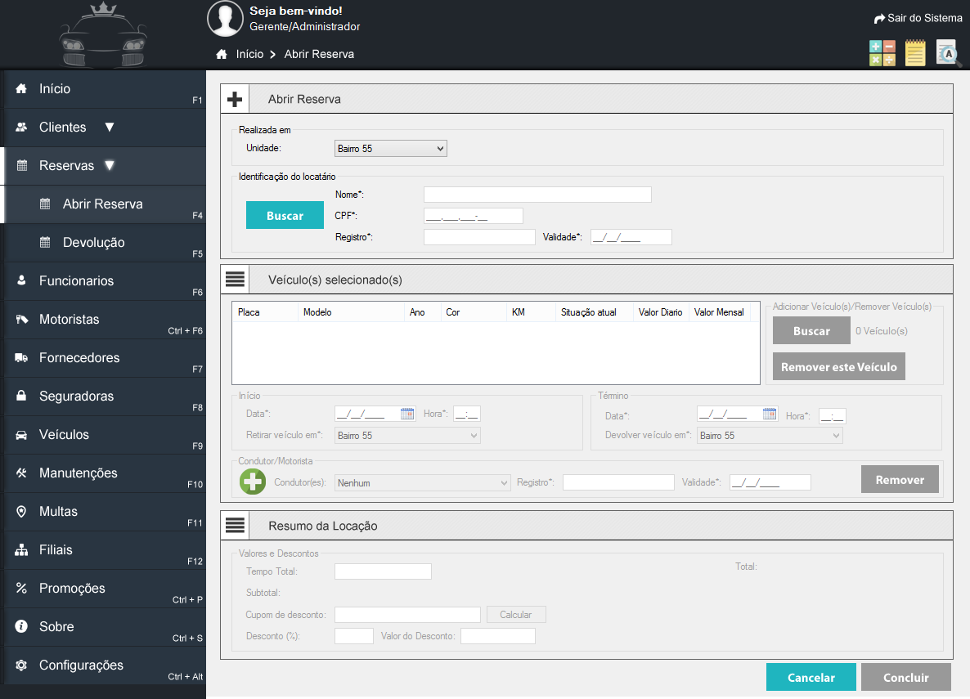

No cadastro de reserva, deve-se informar os dados do cliente que deseja realizar a reserva e os dados do veículo a ser reservado.

1. Em “Realizada em”, informe a unidade em que a reserva está sendo realizada.
2. Em “Identificação do locatário”, clique em para identificar o cliente que deseja realizar a reserva.
3. Clique em para selecionar os veículos escolhidos pelo locatário, os veículos aparecerão na lista de veículos selecionados.
4. Para remover, selecione o veículo na lista de selecionados e clique em
5. Para adicionar um Condutor/ Motorista, clique no ícone e selecione um condutor.
6. Para remover um Condutor/ Motorista, clique em .
7. Para adicionar um desconto de promoção, digite no campo “Cupom de desconto” o código promocional apresentado pelo cliente e clique em .
8. Para concluir o cadastro, selecione o botão .
9. Para cancelar o cadastro, selecione o botão .

**Reserva – Selecionar veículos**

A tela de seleção de veículo é continuação da reserva que está sendo efetuada, nela deve-se selecionar os veículos escolhidos pelo cliente.

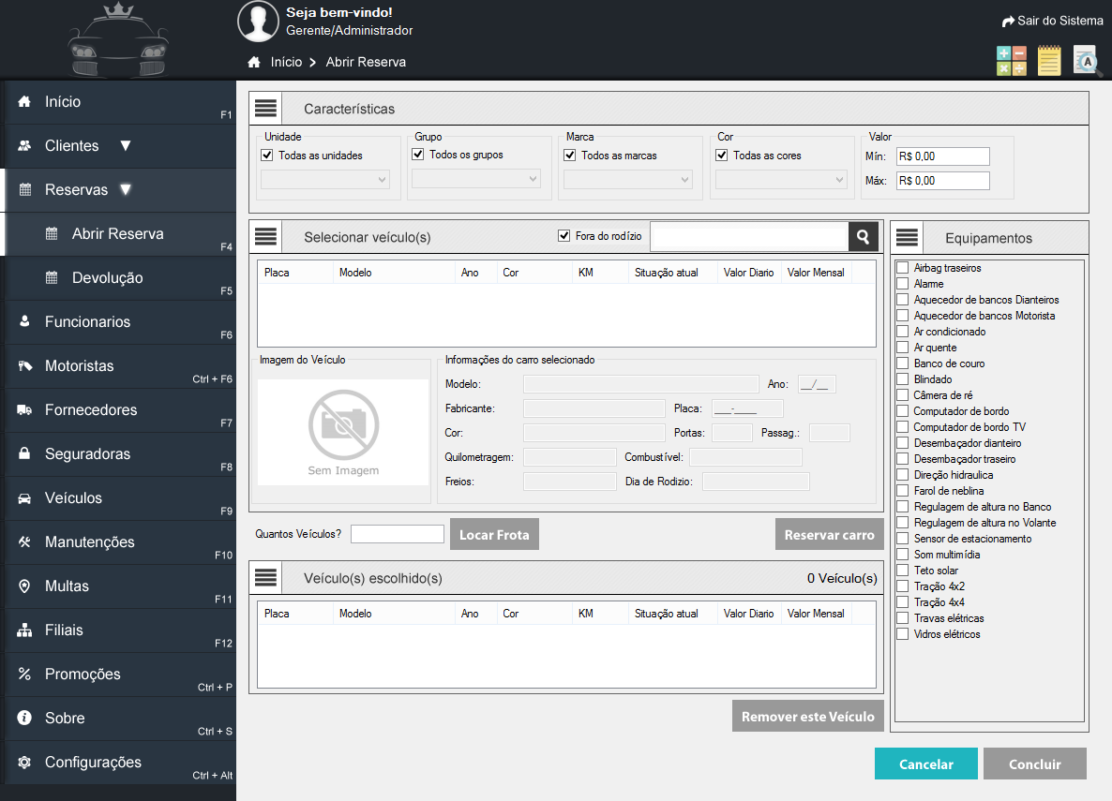

1. Em “Características” Informe a unidade, grupo de veículos, marca, cor e preço com o mínimo e/ou máximo para busca de acordo com o que o cliente necessita.
2. Em “Equipamentos” marque nas opções para visualizar os veículos de acordo com os equipamentos escolhidos pelo cliente.
3. Em “Selecionar veículo (s) ”, selecione os veículos escolhidos pelo cliente e dê um duplo clique ou clique em .
4. Desmarque a opção “Fora do rodízio” para visualizar todos os veículos.
5. Caso o cliente queira alugar uma grande quantidade de veículos, informe a quantidade no campo “Quantos veículos? ” e clique em .
6. Para remover um veículo da lista de veículos escolhidos, selecione o veículo a excluir e clique em .
7. Para concluir o cadastro, selecione o botão .
8. Para cancelar o cadastro, selecione o botão .

Preencher relatório de devolução